Pique-niques idylliques
√Activité √Lieu de pique-nique √Dans le panier √Point d’intérêt √Moment Instagram

Choix de pique-niques pour excursion d’un jour sur le sentier des lacs Whitney

St-Paul
Twisted Fork Restaurant à St-Paul. Debra Poulin, proprio et chef du resto, se fait un plaisir de partager le menu qu’elle a créé avec son équipe en incorporant le plus grand nombre d’ingrédients locaux possible. De nouveaux articles font leur apparition sur le menu dans le courant de l’année, et l’équipe de Debra met beaucoup d’amour et de saveur dans les plats du jour. Ils sont affichés sur la page Facebook du resto à https://www.facebook.com/twistedforksp/ tous les matins. Appelez pour faire préparer votre pique-nique et passez le prendre à l’heure qui vous convient. | 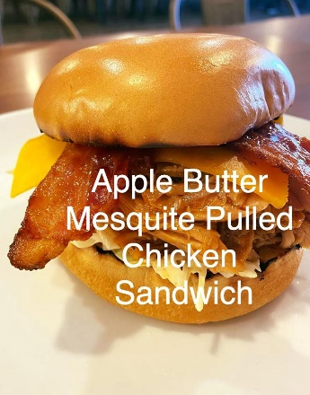  Sandwich au poulet mesquite effiloché et beurre de pomme
Happy House Healthy Foods & Supplements à St-Paul. Becky Paul, proprio et créatrice, offre les options de menu les plus uniques qui soient. Si vous êtes à la recherche de quelque chose de rapide, ce ne sont pas les choix qui manquent à ce bar à smoothies, où vous pouvez aussi commander du café ou du thé bio et équitable. Des salades de quinoa fraîches, des burgers végans ou des bols de soupe chaude au poulet avec petit pain au babeurre, voilà autant d’options à votre disposition. Tous les matins, Becky annonce ses plats du jour sur sa page Facebook à https://www.facebook.com/HappyHouseFoods/. Donnez-lui un coup de fil à l’avance pour vous assurer que votre café, vos collations ou vos repas de pique-nique sont disponibles et prêts à ramasser. | 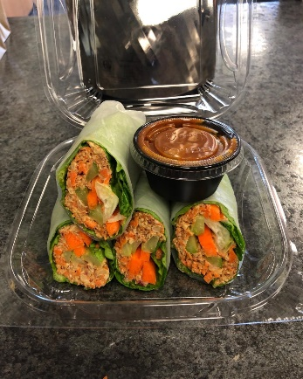  Wraps Gorilla
Smitty’s à St-Paul. Leo, le copropriétaire, vous invite à essayer ses burgers, sandwichs et salades préparés fraîchement sur commande et ô combien délicieux! Vous pourrez garnir votre panier à pique-nique à bon prix grâce à ses plats du jour. Son menu se trouve sur sa page Facebook à https://www.facebook.com/stpaulsmittys/. Commandez à l’avance et votre repas vous attendra, encore tout chaud.
Wrap N Roll à St-Paul, le nouveau resto dernier cri. Wraps, donairs, salades, pizzas, pâtes alimentaires et fontaine au chocolat (la vie est belle)! Que demander de plus? Les choix de poutines et les crêpes empilées servies avec fraises et crème fouettée font affluer les gens au resto. Jetez un coup d’œil à sa page Facebook pour voir le menu et des photos à https://www.facebook.com/Wrap-N-Roll-StPaul-112775977146504/?ref=page_internal. Vous pouvez commander en ligne ou appeler à l’avance.

Elk Point
Golden Loaf Bakery à Elk Point. Tammy Robb, proprio, pâtissière et boulangère, s’en donne à cœur joie pour créer pains, petits pains, biscuits et tartes de toutes sortes, pour n’en nommer que quelques-uns. Si vous n’avez jamais essayé un croissant géant frit garni de chocolat ou un gâteau-sandwich, vous ne manquerez pas de vous régaler! Les choix sont affichés sur sa page Facebook à https://www.facebook.com/Goldenloaf2003/. Mieux vaut commander votre dessert à pique-nique à l’avance pour éviter les déceptions.

Wally’s Pub & Restaurant à Elk Point. Wally, le proprio, vous offre un menu varié composé d’entrées, de salades, de sandwichs, de burgers et de divers autres mets. Si vous avez envie de poutines et de burgers au bacon et fromage pour votre panier à pique-nique, vous frappez à la bonne porte. Le menu et les spéciaux sont affichés sur sa page Facebook à https://www.facebook.com/wallyspubelkpoint/. Faites préparer votre repas à l’avance et passez le prendre à votre convenance.

Subway à Elk Point. Venez remplir votre panier à pique-nique de sous-marins ou de wraps préparés à votre goût! Salades, muffins du déjeuner, collations et rafraîchissements sont aussi de la partie. Le menu se trouve dans le site Web à https://www.subway.com/fr-CA/MenuNutrition. Appelez pour faire préparer vos articles à l’avance et passez les prendre quand bon vous semble. Oh! Et n’oubliez pas vos BISCUITS!

Magic Pizza à Elk Point. Joe et sa conjointe dirigent cette entreprise familiale et ne font pas les choses à moitié. Leurs pizzas sont tout simplement « magiquement » délicieuses. Tous les articles du menu sont préparés par Joe avec les ingrédients les plus frais qui soient, sur commande seulement. Il y a même des pizzas-desserts aux pommes ou aux cerises. Pourquoi ne pas vous sucrer le bec avec une pizza? Menu et photos de nourriture se trouvent sur sa page Facebook à https://www.facebook.com/Magic-Pizza-1269516946410873/. Passez votre commande au téléphone et elle sera ben chaude et prête à votre arrivée.

La liste complète des restaurants de la région de Lakeland est accessible sur notre site Web à
https://travellakeland.ca/stay-lakeland/great-restaurants-alberta/.

